Pressemitteilung
Zipper nachhaltig siegeln
Karlsbad, 03. September 2021. Auf der FachPack vom 28. bis 30. September in Nürnberg präsentiert Herrmann Ultraschall das Zipper-Siegelmodul ZSM, ein modulares System zum kontinuierlichen Einsiegeln von Zippern in Kunststoffbeutel – auch aus recyclingfreundlichem Monomaterial. Außerdem ist eine neuartige Prozessregelung für Längsnahtprozesse zu sehen.
Wiederverschließbare Verpackungen – insbesondere aus nachhaltigen Packstoffen - erfreuen sich wachsender Beliebtheit. Herrmann Ultraschall hat nun ein Modul entwickelt, das die Vorteile des Ultraschallsiegelns für Monomaterialien und papierbasierte Materialien für Standboden- und Schlauchbeutel mit integriertem Zipper nutzbar macht. Das Zipper-Siegelmodul ZSM braucht wenig Platz, ist hygienisch und liefert konsistente Siegelergebnisse, auch bei variierenden Verarbeitungsgeschwindigkeiten.
Ermöglicht wird dies durch eine optimierte Kombination aus Ultraschall-Generator und dem ZSM. Der eingesetzte ULTRAPACK-Generator ist speziell für schnelllaufende Verpackungsanwendungen ausgelegt und ermöglicht eine reproduzierbare Regelung des Schweißprozesses. Damit kann die Anlage in Sekundenschnelle auf neue Materialeigenschaften eingestellt werden.
Das Zipper-Siegelmodul ZSM ermöglicht mit zwei gegenüber angeordneten Sonotroden einen kontinuierlichen Schweißprozess. Das zu verschweißende Material wird zwischen den beiden Sonotroden hindurchgeführt und durch ihre Einwirkung erhitzt und verschmolzen. Ein Anhalten und Wiederanfahren ist nicht nötig, bei Bedarf jedoch möglich. Das System kann in variablen Geschwindigkeiten gefahren werden und erhöht so die Flexibilität in der Produktion. Der Vorgang ist durch die Erzeugung der Wärme ausschließlich direkt in der Siegelnaht besonders materialschonend und erlaubt das kontinuierliche Siegeln von Zippern in nachhaltige Verpackungen aus Monomaterial und Papierverbünden.
Beim Schweißvorgang haftet kein Material an den Sonotroden, im Gegensatz zu anderen Schweißverfahren entfällt daher meist die Reinigung. Das System ist dennoch so konstruiert, dass seine Komponenten leicht erreichbar und zu säubern sind und somit höchsten hygienischen Anforderungen entsprechen. Das ZSM ist platzsparend und kann auch in bestehende Anlagen integriert werden.
ThermoControl schont sensibles Material
Eine weitere Produktneuheit, die Herrmann Ultraschall auf der FachPack präsentiert, ist die neue Prozessregelung ThermoControl. Sie überwacht sehr präzise die Temperatur des Materials beim Schweißen und regelt den Schweißprozess entsprechend des vorgegebenen Prozessfensters. Insbesondere die Verarbeitung sensibler Monomaterialien in Längsnahtprozessen wird mit ThermoControl noch kontrollierbarer und damit einfacher. Auf diese Weise können recyclingfähige Monomaterialien noch vielfältiger in kontinuierlichen Verpackungsanwendungen eingesetzt werden.
Auf der FachPack können Besucher das ZSM und die ThermoControl auf dem Stand von Herrmann Ultraschall in Halle 1, Stand Nr. 1-211 live erleben.

Bildmaterial:
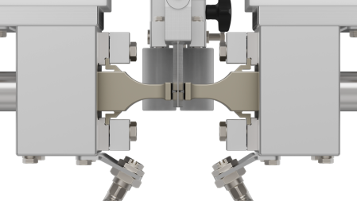
Bildunterschrift: Das Zipper-Siegelmodul ZSM siegelt Zipper kontinuierlich in Beutelverpackungen aus Monomaterial ein. Die Folie wird zwischen den beiden Sonotroden hindurchgeführt und schonend verschweißt. Foto: Herrmann Ultraschall
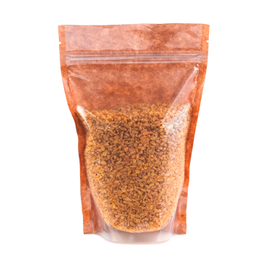
Bildunterschrift: Mit dem ZSM können die Vorteile des Ultraschallschweißens auch für wiederverschließbare Standbodenbeutel aus Monomaterial genutzt werden. Foto: Herrmann Ultraschall

Weitere Informationen:  Herrmann Ultraschalltechnik GmbH & Co. KG  Steffen Ullrich  Descostraße 3-11  D-76307 Karlsbad  Tel.: +49 (0) 7248 79-0  info@herrmannultraschall.com  www.herrmannultraschall.com | Redaktioneller Kontakt, Belegexemplare:  Konsens PR GmbH & Co. KG  Philipp Lubos  Im Kühlen Grund 10  D-64823 Groß-Umstadt  Tel.: +49 (0) 60 78/93 63-0, Fax: -20  mail@konsens.de  www.konsens.de
Sie finden diese Presseinformation als doc-Datei sowie die Bilder in druckfähiger Auflösung zum Herunterladen unter
https://www.konsens.de/pressemitteilungen/herrmann-ultraschalltechnik

Über Herrmann Ultraschall
Herrmann Ultraschall ist ein weltweit führendes Unternehmen im Bereich des Ultraschallschweißens mit sechs Jahrzehnten Expertise. Das Unternehmen aus dem badischen Karlsbad wurde 1961 gegründet und hat sich bis heute durch Innovationen und Lösungskompetenz rund um die Ultraschall-Schweißtechnologie für Kunststoffe, Verpackungen, Nonwovens und Metalle zum Leistungsführer entwickelt. Heute beschäftigt Herrmann Ultraschall weltweit 600 Mitarbeitende und unterhält Tech-Center in 20 Ländern. Rund 2.000 verschiedene Anwendungen in Schlüssel-Industrien wie Automotive, Medical, Hygiene und Lebensmittel werden bei Herrmann pro Jahr gelöst. Die durchdachten Maschinen und Systeme erfüllen alle Anforderungen an eine moderne, digitalisierte Produktion und lassen sich meist auch in bestehende Produktionsumgebungen integrieren.
Ultraschalltechnik ist eines der schnellsten Fügeverfahren für Kunststoffe und Nichteisen-Metalle – ohne Verbrauchsstoffe, mit geringem Energiebedarf sowie hoher Prozesssicherheit und dadurch ressourcenschonend. Die Technologie erfordert Kenntnisse der Mechanik, Akustik, Elektronik, Software und Materialverhalten und wird in den unterschiedlichsten Branchen angewendet.

